Tarea 4 - Gestión de Archivos y Carpetas

# Introducción

Esta práctica debe realizarse en el Sistema Operativo (SO) Windows.

* La escritura debe distinguirse claramente de la pregunta de la práctica. Por ejemplo, podemos usar negrita u otro color.
* Se puede usar una misma captura para contestar varias preguntas, si se hace así, debe estar perfectamente especificado y claro.
* Se usarán comandos, a no ser que se indique lo contrario.

## Ejercicios

1. **Desde el explorador de archivos crea una carpeta en el escritorio llamada SI-Tarea7**

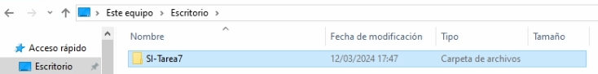

1. **Abre un terminal CMD con permisos de administrador. ¿En qué ruta del SO se sitúa? Escribirla**

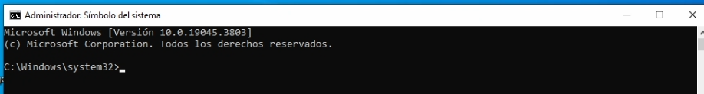

Se sitúa en C:\Windows\system32

1. **Mediante uno o varios comandos sitúate en la raíz de la ruta anterior. (Por ejemplo, en C:)**



1. **Mostrar la ayuda del comando dir.**

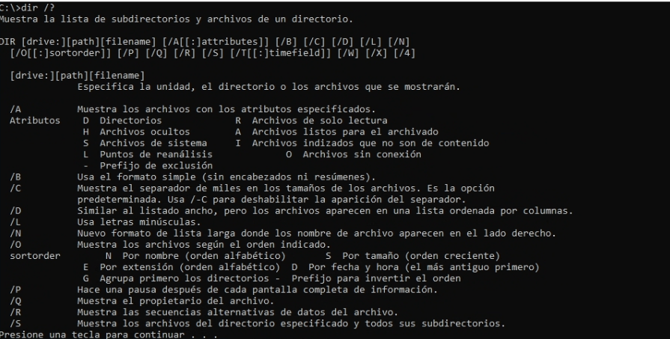

1. **Mostrar el contenido del volumen en el que nos situamos mediante comandos:**
   1. **listado completo**

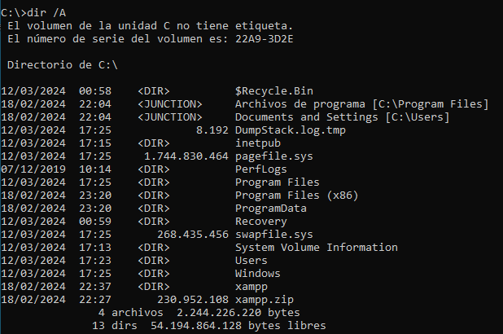

* 1. **listado con pausa**

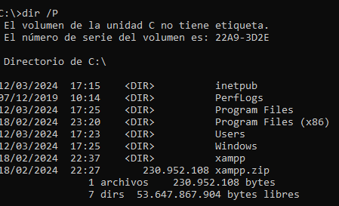

* 1. **listado con formato ancho**

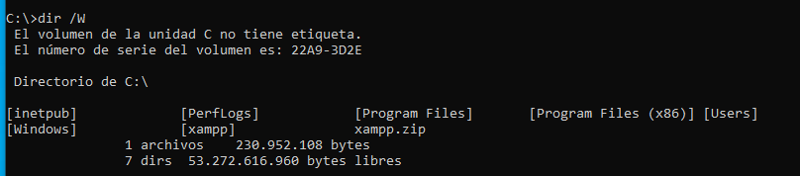

* 1. **listado de directorios**

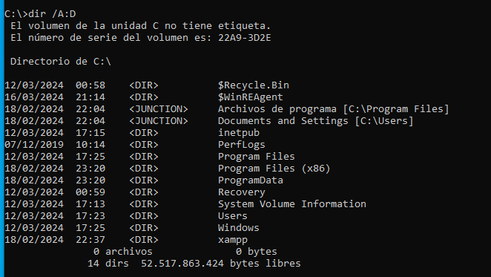

* 1. **listado de directorios junto con su propietario**

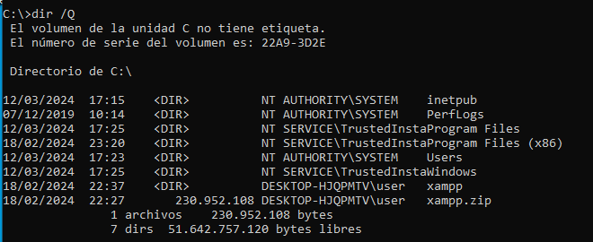

* 1. **listado de archivos de solo lectura**

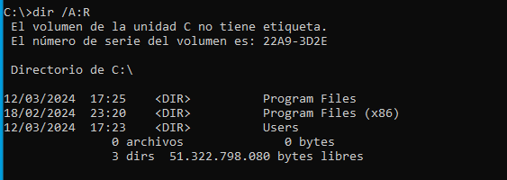

1. **Salir de la terminal mediante un comando. ¿Cuál has usado?**

exit

1. **Abrir otro terminal, esta vez sin permisos de administrador. ¿En qué ruta del SO se sitúa?**



Se situa en la carpeta del usuario actual.

1. **Muestra el listado de todos los archivos o directorios que empiecen por *d***

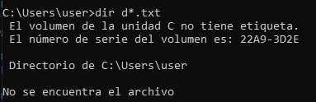

1. **Sitúate en el escritorio. Prueba el siguiente comando e indica qué realiza:   
   type nul>hola.txt**

Crea un archivo vacío con el nombre “hola.txt”

1. **Muestra el contenido de hola.txt. Compruébalo con el bloc de notas. Cierra el bloc de notas.**



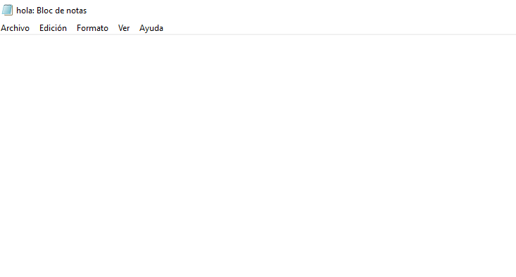

1. **Mediante un único comando, lista el contenido del escritorio en el archivo hola.txt**



1. **Muestra de nuevo el contenido de hola.txt. Después compruébalo con el bloc de notas. (Truco: el comando notepad abre el bloc de notas desde la consola).**

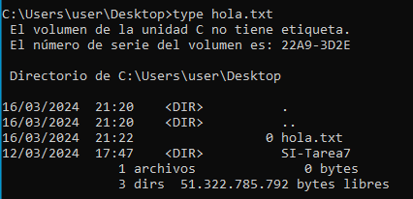

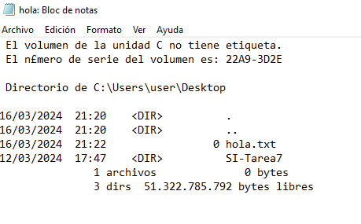

1. **Mueve hola.txt a la carpeta de la pregunta 1 (SI-Tarea7) y situate en ella.**

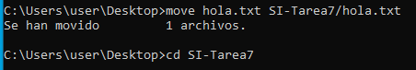

1. **Copia el archivo hola.txt a LosRamones.txt**



1. **Renombra el archivo hola.txt a TheClash.txt.**



1. **¿Cual es la diferencia entre mv y rename? Pon un ejemplo.**

Mv mueve archivos entre carpetas y permite cambiar el nombre a parte de ser un comando de linux, el comando relativo en windows sería move. Ej: mv hola.txt ../../Nueva

rename cambia el nombre del archivo directamente.Ej: rename hola.txt adios.txt

1. Crea la siguiente estructura de directorios. Mueve los .txt creados a su lugar correspondiente de la estructura.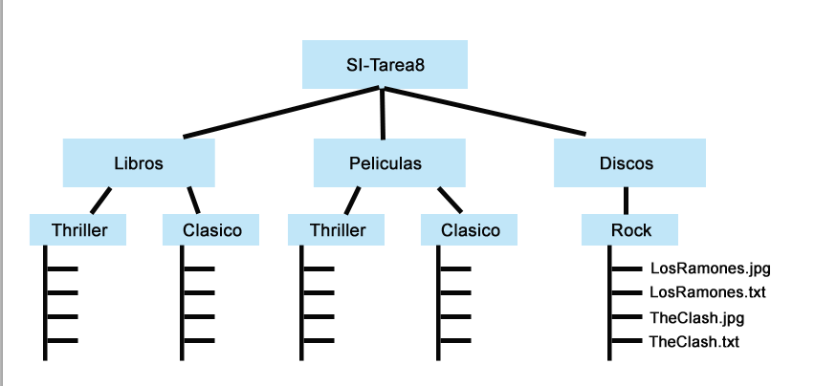

**Repetir para libros y películas de thriller y clásicos la misma estructura que en discos de rock. Una imagen y un archivo de texto para cada elemento. Incluir dos elementos de cada tipo: 2 libros de thriller, 2 clásicos, etc. Se recomienda usar imágenes reales de internet.** 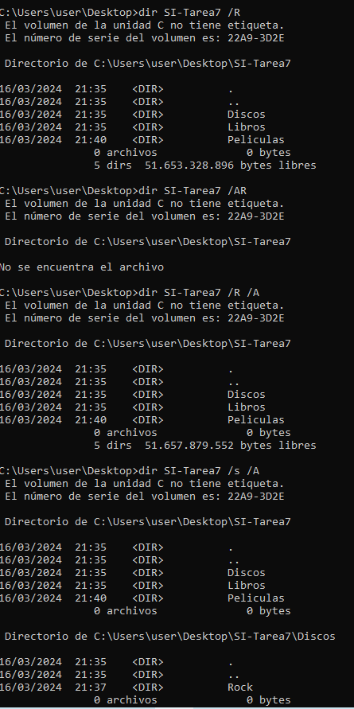

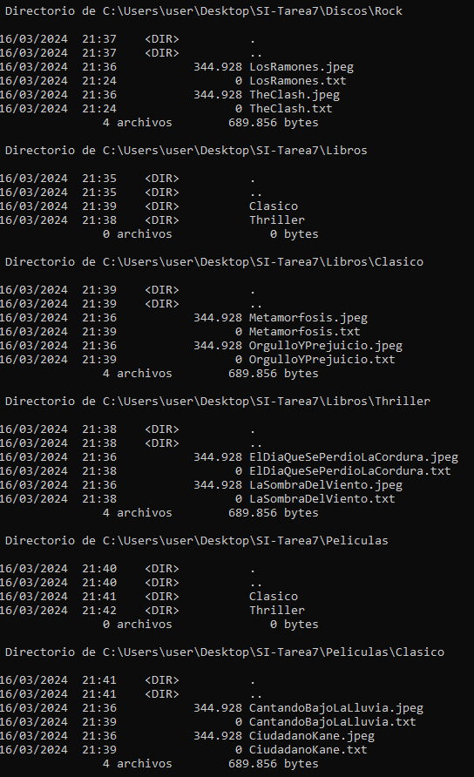

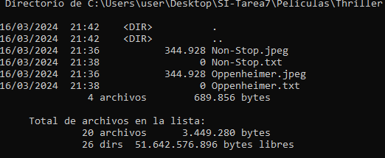

1. **Nos situamos dentro de la carpeta raiz de la tarea (SI-Tarea7) y mostramos la estructura de árbol del directorio.**

Se ve en el ejercicio anterior.

1. **Mediante un único comando, creamos el archivo directorios.txt que contenga todos los directorios y subdirectorios de SI-Tarea7.**



1. **Creamos el archivo imagenes.txt que contenga el nombre de todos los archivos .jpg**



1. Creamos el archivo texto.txt que contenga el nombre de todos los archivos .txt
2. Sin movernos de la raíz, crear el archivo Madness.txt en el directorio de discos de rock usando la ruta absoluta.
3. Sin movernos de la raíz, crear el archivo TheWho.txt en el directorio de discos de rock usando la ruta relativa.
4. Ir a la carpeta de libros de thriller y copiar un libro .txt a la carpeta de libros clásicos usando la ruta absoluta
5. Desde la misma carpeta, copiar un libro .jpg a la carpeta de libros clásicos usando la ruta relativa.
6. Nos movemos a la carpeta de películas y creamos un archivo llamado películas.txt con todos los thrillers .txt
7. Añadimos al mismo archivo peliculas.txt el listado de todas las películas clásicas .txt.
8. Mover el archivo peliculas.txt a su carpeta padre usando ruta relativas.
9. Desde la carpeta rock, mover todos los discos que empiezan por *The* a una nueva carpeta de nombre *Punk* (utilizar un único comando y rutas relativas).
10. Desde la carpeta raíz de la tarea, mover todas las imágenes a una nueva carpeta “Fotos”, dentro de la propia raíz.
11. Desde la carpeta raíz, eliminar todas las peliculas .txt
12. Desde la carpeta raíz, eliminar todos los subdirectorios de libros
13. Desde la carpeta libros, eliminar todos los discos de punk (incluido el directorio *Punk*), usando la ruta relativa.
14. Limpiar la pantalla

## BÚSQUEDAS DE TEXTO Y DE ARCHIVOS

1. En el directorio raíz crear un archivo llamado *receta1.txt* con el siguiente texto:

*Primer paso: Cortar y freír las patatas y la cebolla*

*Pelamos y lavamos las patatas, las cortamos en rodajas finas al igual que la cebolla.   
Ponemos ambas cosas en una sartén y cubrimos de aceite de oliva virgen extra, dejamos que se hagan a fuego medio-suave hasta que comiencen a dorarse.   
Sabréis que las patatas están hechas cuando comiencen a romperse, con la paleta.   
Para que la tortilla esté jugosa es importante que las patatas se hagan bien y se confiten, porque no hay nada peor que una tortilla con las patatas medio crudas.   
Por lo tanto, paciencia con este paso.*

*Segundo paso: Mezclar con los Huevos*

*Las sacamos de la sartén y escurrimos bien.   
Ponemos en un cuenco grande, aparte batimos los huevos y los añadimos a las patatas y a la cebolla, añadimos un poco de sal y mezclamos.   
Dejamos un par de minutos para que se mezclen bien.  
Aquí hay quien prefiere dejar las patatas enteras y quien prefiere machacarlas un poco con la paleta para que se mezclen bien con el huevo.*

Y el archivo llamado *receta2.txt* con el siguiente texto:

*Paso 1: Abrir y batir los Huevos*

*Para evitar la contaminación cruzada, abriremos los huevos cascándolos con suavidad sobre una superficie plana o contra el borde de otro recipiente.*

*Paso 2. Calentar la sartén y echar los Huevos*

*Pondremos la sartén al fuego a una potencia medio-alta.   
Cuando empiece a calentarse, añadiremos la mantequilla y dejaremos que se funda, distribuyéndola por toda la superficie, sin que llegue a dorarse.   
En ese momento añadiremos la mezcla de huevo bajando la potencia del fuego a media-baja intensidad.*

*Paso 3. Cuajar la Tortilla sin dejar de remover*

*La técnica en la que coinciden chefs y expertos en cocina francesa como Julia Child o Jacques Pépin, consiste en no dejar de remover la propia sartén.   
Child no necesita tocar los huevos, pero es más fácil hacerlo para ayudar a obtener esa textura perfecta.*

1. Usando el comando *find*: muestra las líneas de la receta1.txt donde aparezca la palabra ***patata***.
2. Con un solo comando, busca en todas las recetas las líneas donde aparezca la palabra ***huevo*. Muestra el resultado.**
3. Repite la operación anterior pero sin tener en cuenta las mayúsculas y minúsculas, es decir, ignorando la capitalización. Muestra el resultado ¿Ha variado?

### **Usando la Herramienta de Búsqueda Avanzada de Windows**

1. Buscar todas las Imágenes de tamaño grande desde la carpeta C:\Users\Tu_Usuario
2. Buscar todas las imágenes de tamaño pequeño de la carpeta SI-Tarea7. Debes estar situado en la carpeta del escritorio.
3. Buscar todas las imágenes de la carpeta SI-Tarea7 con extensión jpg
4. Buscar todas las imágenes de la carpeta SI-Tarea7 con extensión jpg o extensión png
5. Desde el escritorio: buscar todas las imágenes cuyo nombre comienza por “THE”
6. Desde el escritorio: buscar todas las imágenes creadas en 2022
7. Desde el escritorio: buscar todas las imágenes cuyo nombre comienza por “THE y creadas en 2023